Información solicitada por el Relator Especial sobre una vivienda adecuada como elemento integrante del derecho a un nivel de vida adecuado
Para la preparación de los informes temáticos interrelacionados sobre la
discriminación en materia de vivienda y la segregación residencial
Contribuciones de México
INFORMACIÓN BÁSICA

1. Nombre de la persona, organización, institución, organismo o Estado: respuesta conjunta de la Secretaría de Bienestar, el Consejo Nacional para Prevenir la Discriminación y la Comisión Nacional de Vivienda.
2. Tipo de entidad*
X Gobierno nacional o ministerio/agencia del gobierno federal
☐ Organización intergubernamental o agencia de la ONU
☐ Gobierno local o regional, organismo, representante o alcalde
☐ Asociación, sindicato de inquilinos o cooperativa de viviendas
☐ Red de ONG, organización paraguas
☐ ONG de base comunitaria
☐ Academia
☐ Fundación
☐ Organización nacional de derechos humanos, defensor del pueblo
☐ Inmobiliaria, planificación urbana o construcción
☐ Inversor inmobiliario o fondo de inversión
☐ Sindicato
☐ Otros:
3. Ciudad/Pueblo: Ciudad de México
4. Estado/Provincia: Ciudad de México
5. País (indique su región o "internacional" si el trabajo de su organización abarca varios países); México
6. Correo electrónico de contacto (será confidencial) en caso de que tengamos preguntas: dgdhumanos@sre.gob.mx; gestionturnosddh@sre.gob.mx

DISCRIMINACIÓN EN LA VIVIENDA

7. ¿Qué formas específicas de discriminación legal o de facto y/o qué obstáculos afrontan los siguientes grupos en su país en relación al disfrute en condiciones de igualdad al derecho a una vivienda adecuada? (por favor proporcionar evidencias con ejemplos, estudios, informes e información estadística pertinente):
- Grupos/minorías raciales, de casta, étnicas, religiosas o de otro tipo
- Personas Afrodescendientes o Roma
- Migrantes, extranjeros, refugiados, desplazados internos
- Mujeres, niños o personas mayores
- Pueblos indígenas
- Personas con discapacidades
- Personas LGBTI
- Personas con bajos ingresos, incluidas las que viven en la pobreza
- Residentes de asentamientos informales; personas sin hogar
- Otros grupos sociales, por favor especificar

A continuación se informa sobre las condiciones de los siguientes grupos en México, de conformidad con lo previsto en el Programa Nacional de Vivienda 2019-2024:
- Personas con discapacidad
En 2018, el 48.6% de este grupo se encontraba en condición de pobreza, de los cuales 22.8% tenían carencia por acceso a los servicios básicos en la vivienda y 9.4% tenían carencia por calidad y espacio de la vivienda. En México, las personas con discapacidad representan el 6.4% de la población total.

- Mujeres
De acuerdo con el Instituto Nacional de las Mujeres, en 2015 sólo 35.3% de las mujeres eran propietarias de una vivienda en México, comparado con 56.0% de los hombres. Cabe destacar que en México, las mujeres representan 51.4% de la población total del país. En el ámbito rural, el porcentaje de titularidad de las mujeres desciende a 30%.

- Personas mayores
La población de adultos mayores (PAM) representa 10.4% de las personas en el país, porcentaje que crecerá́ hasta 14.6% para 2030, conforme a proyecciones publicadas por el Consejo Nacional de Población (CONAPO). De conformidad con la SEDATU, del total de personas mayores, 43.7% viven en situación de pobreza, de los cuales 7.4% sufre de carencia a calidad y espacios en la vivienda y 20.8% por acceso a servicios básicos de vivienda. Al igual que las personas con alguna discapacidad, los adultos mayores requieren programas y proyectos habitacionales adaptados a sus posibilidades físicas.

- Pueblos indígenas
Las personas que se auto reconocen como indígenas en México representa 21.5% de
la población total. En 2017, 32.4% de la población indígena presentaba carencias en la calidad y espacios de la vivienda, mientras que 79.1% habitaba una vivienda en rezago. En términos de acceso a servicios básicos, el 56.0% de la población indígena tenía carencia.

Entre la población indígena y los hogares rurales, las viviendas carecen de escrituras en una proporción del 23.6% y 25.3%, respectivamente.
Por otro lado, se informa sobre la prevalencia de diversos prejuicios para la renta de una habitación en la vivienda familiar. De acuerdo con la Encuesta Nacional sobre Discriminación 2017 (ENADIS) elaborada por el Consejo Nacional para Prevenir la Discriminación (CONAPRED), determina que la renta de una habitación en la vivienda familiar es una medida que indica la presencia de diversos prejuicios (Ver Gráfica 3.14):
- 39.1% no le rentaría un cuarto de su casa a una persona extranjera, 38.6% a jóvenes, 36.4% a personas trans, 35.9% a personas que viven con VIH/Sida y 32.3% a personas gays o lesbianas.
- Con menor rechazo hacia las personas indígenas (16.4%) con discapacidad (16.6%), personas mayores (16.7%), afrodescendientes (22.6%) y a personas de religión distinta (23.3%).

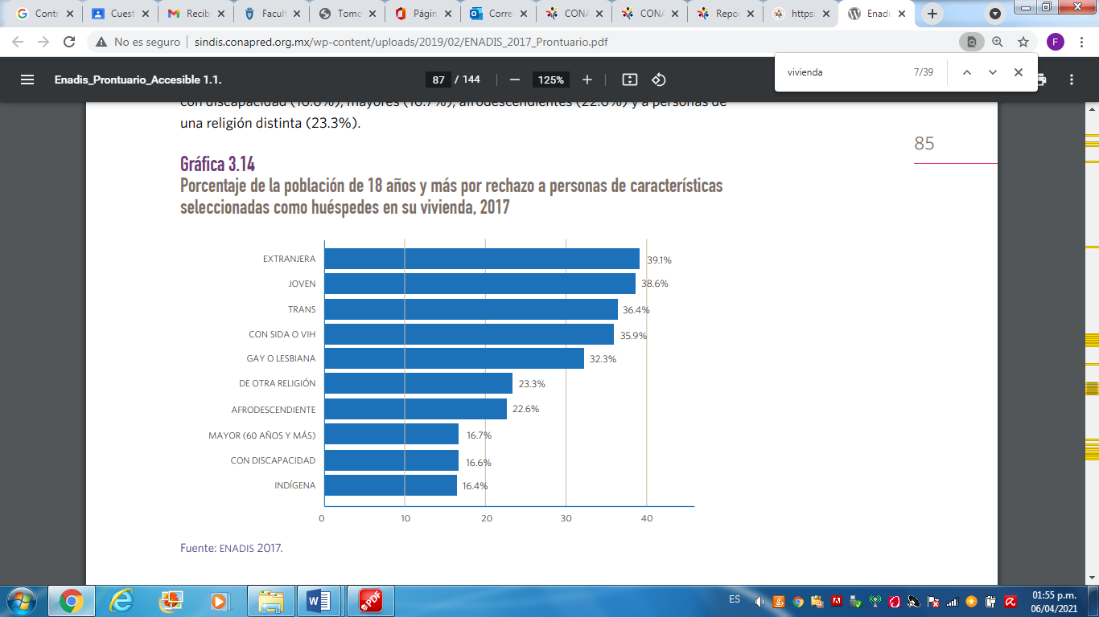

Respecto de los datos obtenidos, se precisa lo siguiente (Ver Gráfica 3.15):
- En todos los casos, los hombres muestran un mayor rechazo que las mujeres a rentar un cuarto de su vivienda a personas de grupos discriminados.
- Al analizar las opiniones por edad, con respecto a los tres grupos que tuvieron mayor rechazo en promedio (personas extranjeras, trans y afrodescendientes), se aprecia que el grupo de personas de 60 años y más tuvo menor aceptación al rentar un cuarto de su vivienda en todos los casos. Más de la mitad de las personas mayores no rentaría un cuarto a personas extranjeras (55.1%) ni a personas trans (59.4%), mientras que a personas afrodescendientes la cifra desciende a casi 40%.
- Respecto a estos tres grupos, el rechazo de jóvenes y de personas adultas es menor, aunque también es significativo.
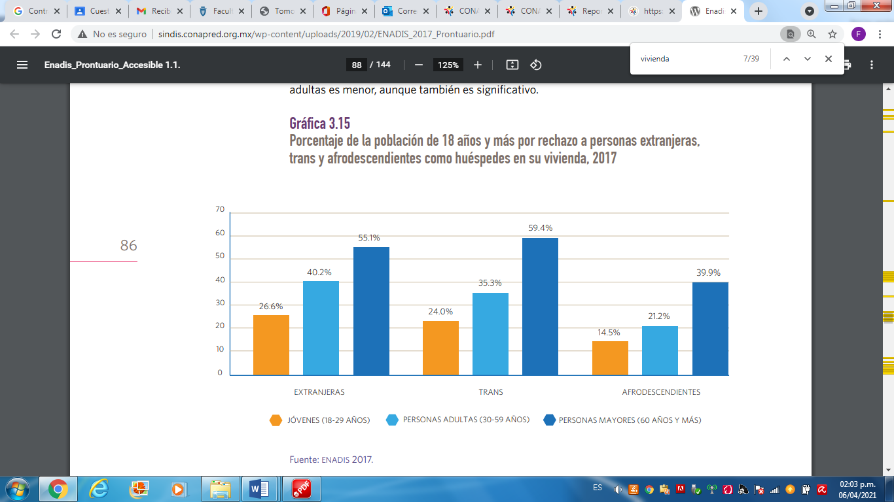

A escala de entidad federativa, se pueden notar diferencias significativas entre la opinión general de las personas en torno a rentar o no un cuarto de la casa a personas extranjeras:
- En Veracruz, Tabasco y Yucatán existe un mayor rechazo, con porcentajes que superan 47%.
- En Baja California, la Ciudad de México, Morelos, Quintana Roo y Sinaloa, el porcentaje de rechazo es menor a 33%.
Del total de personas que no estarían de acuerdo con rentarle un cuarto de su casa a una persona extranjera, 74.8% no conoce o no tiene trato con alguna de ellas, mientras que 25.2% sí lo tiene, lo que refuerza la hipótesis de que conocer a personas diversas podría ser un factor que disminuyera las actitudes de intolerancia y rechazo, en este caso, las xenofóbicas (Ver Gráfica 3.16).
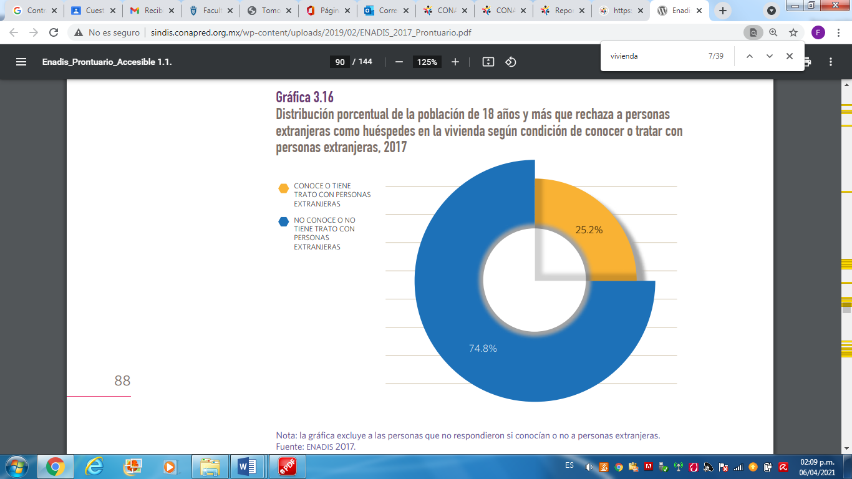

Por otra parte, del total de personas que no le rentarían un cuarto a una persona gay o lesbiana, 66.8% no conoce o no tiene trato con personas de este grupo, mientras que, incluso entre quienes sí lo tienen, 33.2%no estaría dispuesto a tenerlas como huéspedes (Ver Gráfica 3.17).

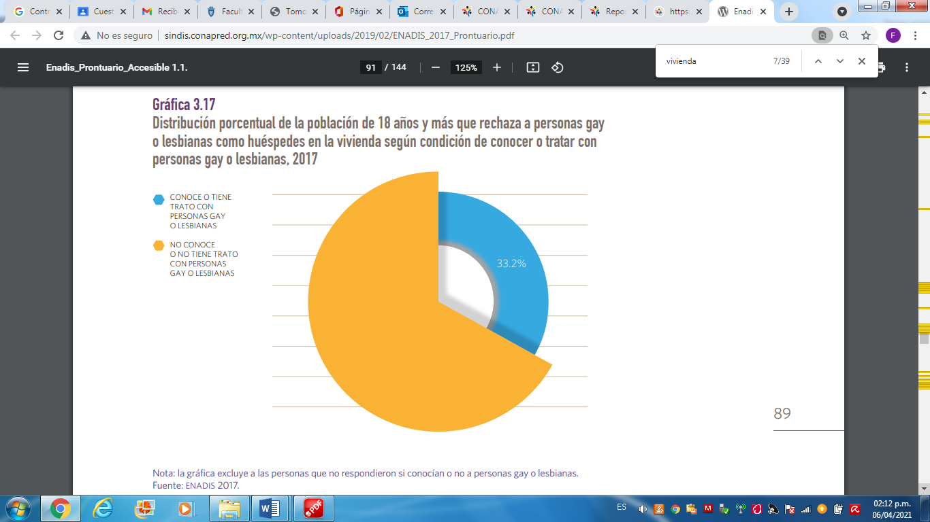

8. La discriminación en la vivienda puede afectar a varias dimensiones del derecho a una vivienda adecuada y a otros derechos humanos. ¿Podría dar más detalles sobre las áreas específicas en las que se experimenta discriminación en relación a la vivienda? A continuación se presentan ejemplos de diversas formas de discriminación que pueden experimentarse en relación a las diferentes dimensiones del derecho a una vivienda adecuada:
Accesibilidad
- Discriminación en relación con el acceso a la tierra, incluyendo el acceso al agua y los recursos naturales esenciales para la habitabilidad;
- Discriminación en relación con el alquiler de vivienda o con su adquisición o en el acceso a la vivienda pública o social;
- El acceso a una vivienda de emergencia y/o de transición después de una catástrofe, un desplazamiento relacionado con un conflicto, o en caso de falta de hogar o violencia intra-familiar
- La accesibilidad a la vivienda para las personas con discapacidad o las personas mayores, incluido el acceso a vivienda para la vida independiente o a las residencias de ancianos;
- La recopilación de datos o la exigencia de presentar determinadas certificaciones que den lugar a la exclusión de determinadas personas al acceso a la vivienda;
Habitabilidad
- La discriminación en relación con las condiciones de la vivienda, como el hacinamiento o el mantenimiento de la misma
- La exposición a riesgos para la salud dentro de la vivienda, como es la falta de ventilación, calefacción o aislamiento, la exposición al fuego o al riesgo a deslizamientos, el uso de materiales de construcción insalubres u otros tipos de vivienda insalubre contemplada en las Directrices de la OMS sobre vivienda y salud;
- La exposición a otros riesgos que hacen que la vivienda sea inhabitable, incluida la violencia sexual o de género, la interferencia con la privacidad y la inseguridad física en el hogar y el vecindario;
- La discriminación en relación con permisos para la renovación de la vivienda o la ampliación de la misma;
Asequibilidad
- La discriminación en relación con el acceso a beneficios públicos relacionadas con la vivienda;
- La falta de igualdad en acceso a la vivienda asequible/social;
- La discriminación en la financiación pública y privada de la vivienda;
- La discriminación relacionada con los costes de la vivienda y servicios, las tasas relacionadas con la vivienda, los litigios o los impuestos;
Seguridad de la tenencia
- La discriminación en relación con la propiedad o la herencia de la vivienda y la tierra y los recursos naturales conexos, incluida el agua, incluso sobre la base de una distinción entre acuerdos de tenencia formales e informales
- La discriminación en relación con los desalojos, el reasentamiento y la compensación por la pérdida o el daño de la vivienda, la tierra o los medios de subsistencia
- El trato diferenciado en el registro de tierras o títulos de propiedad, permiso de construcción de viviendas;
Disponibilidad de servicios, materiales, instalaciones e infraestructura
- La discriminación en relación con el acceso al trabajo, la escolarización, la atención sanitaria o las prestaciones públicas basada en la dirección residencial o relacionada con la falta de una dirección oficial
- Los servicios de transporte público y costes de transporte;
- Las inequidades en el suministro de agua, saneamiento, energía, recogida de residuos y otros servicios públicos; su calidad o coste, incluidas las interrupciones/cortes de suministro, así como las políticas relativas a la desconexión de los servicios públicos
- Las disparidades espaciales en el acceso a la atención sanitaria, la educación, la atención infantil y las instalaciones culturales y recreativas;
Ubicación
- La discriminación en relación con la libertad de elección del lugar de residencia dentro del país, dentro de una región o localidad especifico
- La discriminación basada en el lugar de residencia o la dirección, como puede ser la exclusión de oportunidades de trabajo o al acceso al crédito;
- La exposición a riesgos medioambientales para la salud, como la calidad del aire exterior, las inundaciones, la exposición a sustancias tóxicas en el suelo; el ruido; el riesgo de deslave, etc;
- La calidad de vida y la seguridad física en el barrio, incluyendo el impacto de disparidades en relación al comportamiento de la policía y la aplicación de la ley;
Adecuación cultural
- La discriminación en relación con el reconocimiento de espacios culturalmente adecuados como vivienda, así como el acceso equitativo al espacio público;
- Las prohibiciones en acceder, mantener o construir viviendas culturalmente adecuadas
- La falta de reconocimiento de las formas móviles de residencia.

Se informa que en México se presentan las siguientes formas de discriminación en relación a las diferentes dimensiones del derecho a una vivienda adecuada:
- Accesibilidad
- Discriminación en el diseño de la vivienda que no considera las características de los miembros de las personas con discapacidad para moverse dentro de la misma.
- Discriminación por costo del suelo y la vivienda, que imposibilita vivir en una zona de adecuado ordenamiento territorial,
- Discriminación por el escaso apoyo técnico y financiero para costear y producir vivienda mediante procesos de autoproducción, en un tiempo mínimo.

- Habitabilidad
- Discriminación por no considerar las condiciones sociodemográficas y socioculturales de las familias en las características de los espacios de la vivienda.
- Discriminación por expresada en el no reconocimiento formal del hacinamiento por condición de género.
- Discriminación por carencia de asistencia técnica y recursos que posibiliten una vivienda resistente y hecha con materiales de calidad.

- Asequibilidad
- Discriminación por la falta de regulación del costo del suelo apto, que hace que el costo de la vivienda genere procesos de segregación y exclusión.
- Discriminación de acceso al financiamiento por insuficiencia de ingreso y calidad en el empleo.

- Seguridad de la tenencia:
- Discriminación por condición inquilinaria, que excluye en la toma de decisiones sobre incremento de renta y condiciones contractuales.
- Trato diferenciado por condición de existencia de título de propiedad para el otorgamiento de recursos para su intervención vivienda, aún en condiciones de precariedad y riesgo.
- Inequidades por condición de ingreso con respecto a la posibilidad de acceder a información clara y accesible sobre los beneficios, programas y apoyos en materia de vivienda, a los que las personas tienen derecho.
- Disponibilidad de servicios, materiales, instalaciones e infraestructura, se informa:
- Inequidades por condición socioeconómica, en el uso de ecotecnologías que reduzcan los costos y el consumo de recursos naturales.
- Discriminación expresada en la imposibilidad de contar con medios de comunicación en el interior de la vivienda.

- Ubicación:
- Inequidades expresadas en la segregación socio-espacial por los altos costos del suelo y la vivienda.
- Discriminación por paridades en el territorio que privan en la posibilidad de vivir en un lugar donde haya soluciones de movilidad (vías, conexiones, sistemas, unidades) en cantidad suficiente y con la calidad mínima aceptable.
- Discriminación en relación con la posibilidad de residir en un lugar en el que sea posible el desarrollo comunitario de sus habitantes.
- Discriminación relacionada con la posibilidad de vivir en un espacio que sea parte de un medio ambiente sano (aire limpio, agua limpia, no basura, no plagas)

- Adecuación cultural
- Discriminación expresada en el no reconocimiento de la cosmovisión de la comunidad al establecer prototipos del espacio habitacional (su relación con la naturaleza, tradiciones, distinción de lugar privado, lugar para compartir, lugar de trabajo, entre otros)
- Discriminación expresada en un diseño de vivienda que no permite la realización de las preferencias propias (costumbres, visiones, necesidades particulares)
- Discriminación expresada en el rechazo de utilización de materiales y sistemas constructivos locales con durabilidad y eficiencia probada.
Por otra parte, se informa que la ENADIS 2017 captó la negación injustificada de derechos básicos en diversos ámbitos, entre ellos para la obtención de algún crédito de vivienda. Esta medida tuvo en cuenta actos concretos registrados por la población de 18 años y más, ocurridos dentro de los cinco años previos a la encuesta y que constituyen actos discriminatorios ante la ley (Ver gráfica 4.6).
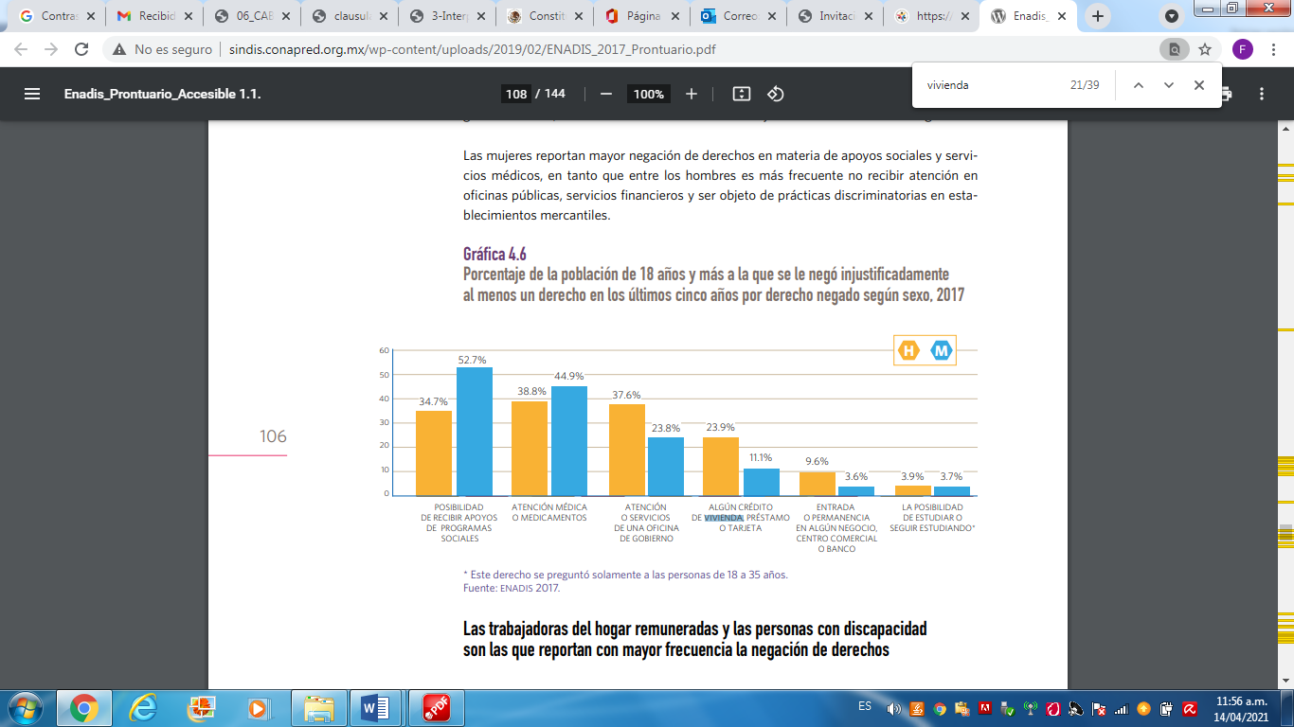

9. ¿Existen leyes, políticas o prácticas actuales en su país, región o ciudad/comunidad que contribuyan a o agraven la discriminación en relación al derecho a una vivienda adecuada?
Sí, a continuación se describen las siguientes prácticas y normatividad:
- La normativa urbana para la creación de reservas territoriales o de gestión del suelo, que protege la propiedad privada o los intereses de los desarrolladores, que no permite atender el rezago y necesidades de vivienda.
- Los reglamentos de construcción municipales que no consideran las necesidades de accesibilidad y adecuación cultural.
- La forma en cómo se regula la propiedad en las entidades del sureste del país, que son las que tienen más rezago habitacional pero menos oferta de suelo.
- La exigencia de la garantía de propiedad para tener acceso a un crédito o subsidio de vivienda sin financiamiento para suelo.
- Las instituciones que financian la vivienda dan prioridad a la producción de vivienda nueva terminada que a la producción social de vivienda.
- Los monopolios en la producción y venta de materiales para la producción de vivienda.
10. ¿Existen exenciones previstas en normativa o política nacional que permiten a (ciertos) proveedores de vivienda públicos, privados o religiosos dar un acceso exclusivo o preferido a la vivienda a miembros de un grupo determinado? Por ejemplo, en función de alguna afiliación, el contrato de trabajo, el servicio público, la edad, la discapacidad, el estado civil, el sexo, el género, la religión, los ingresos u otros criterios.
En la normativa actual, no existen vacíos normativos que permitan tratos diferenciados en la atención de la población en cuanto a vivienda se refiere, los programas de vivienda son dirigidos a toda la población, sin embargo, en ellos se prioriza la atención a grupos en situación de vulnerabilidad.
11. En caso de que pueda haber un trato diferenciado hacia determinados grupos en relación con la vivienda, por favor explique por qué dicho trato podría ser justificable de acuerdo con las normas internacionales de derechos humanos, por ejemplo, medidas positivas, que beneficien a un grupo específico para superar una discriminación o desventaja sistemática o que qué dicho trato equivaldría a una discriminación.
La priorización de atención establecida en las reglas de operación de los programas de vivienda fue establecida para reducir la brecha de desigualdad por condición económica y características sociales que históricamente han relegado a los grupos de población fuera de la posibilidad de conseguir vivienda en el mercado inmobiliario, sin acceso al crédito y subsidios asociados, en lugares donde la oferta de vivienda por parte de los desarrolladores privados es alejada de las ciudades centrales donde no se garantizan los servicios básicos y la conectividad.
SEGREGACIÓN SOCIO-ESPACIAL Y RESIDENCIAL
12. ¿Qué formas de segregación socio-espacial basado en la raza, la casta, la etnia, la religión, la nacionalidad, la situación migratoria, el patrimonio, la situación económica/los ingresos u otros motivos sociales se observan en los contextos urbanos y/o urbano-rurales de su país?
En México se identifican las siguientes formas:
- La localización de conjuntos urbanos habitacionales de vivienda social enormes, con baja calidad en condiciones y espacios, localizadas en zonas alejadas de los centros de empleo, sin equipamiento suficiente de educación, salud y espacio público, e inseguras.
- Un gran número de viviendas autoconstruidas en condiciones irregulares, zonas de riesgo, con altos grados de marginación y sin seguridad estructural.
- Asentamientos humanos en periferias urbanas con algunos grados de marginación y violencia en los que familias de muy escasos recursos habitan en condiciones de precariedad en la vivienda.

13. ¿Qué impacto tienen estas formas de segregación socio-espacial y residencial en las comunidades afectadas? Señale indicadores como las tasas de pobreza, desempleo y subempleo; las tasas de prevalencia de la malnutrición; las disparidades en el acceso a los servicios e instalaciones (como el acceso a la escolarización, la atención sanitaria u otras prestaciones públicas); las disparidades en el acceso a las infraestructuras (falta y/o mala calidad del suministro de agua, saneamiento, transporte, energía, recogida de residuos y otros servicios públicos); las tasas de exposición a los riesgos ambientales para la salud (mala calidad del aire, inundaciones, exposición a sustancias tóxicas en el suelo, etc.).
A continuación, se reflejan algunos impactos de las formas de segregación:
- 650 mil viviendas de los derechohabientes del Instituto del Fondo Nacional de la Vivienda para los Trabajadores (INFONAVIT) están abandonadas en 2021.
- Se estima que en las 74 zonas metropolitanas del país, que concentran cerca de 74.2% de la población nacional, podría haber entre 7 y 7.5 millones de predios irregulares.
- Se estima un incremento anual de aproximadamente 90 mil lotes irregulares en donde los costos de introducción de servicios son, en promedio, entre dos y tres veces mayores en comparación con zonas interurbanas, pero pueden llegar a ser hasta ocho veces mayores.
- Se estima que siete de cada diez habitantes en México residen en zonas de riesgo debido a su exposición a distintos tipos de fenómenos naturales y climáticos, cuya vulnerabilidad es especialmente alta en los estados de Chiapas, Tabasco, Oaxaca, Campeche y Guerrero, ya que, además de tener una alta exposición, tienen más de 40% de su parque habitacional construido con materiales endebles; en contraste, en el resto de los estados este porcentaje no rebasa el 25%.
- 78.9% de la población mexicana califica la seguridad pública negativamente. En el caso de la vivienda, dicha percepción se relaciona principalmente con el deterioro del espacio público y el abandono de vivienda, aspectos que a su vez encuentran algunas de sus causas en el mantenimiento inadecuado y el aislamiento físico de las viviendas.
- La localización urbana periférica, con bajas condiciones de habitabilidad y accesibilidad ha creado espacios de constante deterioro, inseguridad y violencia. Se estima que el impacto económico de la violencia en zonas urbanas marginadas asciende a 968 mil millones de pesos. Las consecuencias de la inseguridad en estas zonas repercuten también en la sana convivencia y la cohesión social de las comunidades.
- La percepción de inseguridad ha motivado a la población a dejar de frecuentar algunos espacios y privarse de realizar ciertas actividades, lo que inhibe la manifestación de la vida social.

14. ¿Ha habido leyes, políticas o prácticas en la historia reciente a actual de su país, región o ciudad/comunidad que hayan causado o exacerbado la segregación residencial?
Se considera que las políticas financieras y fiscales, que hasta 2018 apoyaron fuertemente la producción de vivienda nueva terminada construida por desarrolladores privados, dejaron de lado otras formas de producción y tenencia de la vivienda.
El Programa Nacional de Vivienda 2014-2018 privilegió financiera y normativamente el otorgamiento de recursos (subsidios y crédito) en zonas con suelo apto sin generar opciones para familias que salen de ese esquema.
Las políticas de regreso a la ciudad central, enfocadas en la liberación de densidades para el desarrollador privado sin considerar regulaciones en los costos del suelo, originó procesos importantes de expulsión de población de escasos recursos de las áreas consolidadas a la periferia urbana.
15. En su opinión, ¿qué factores (actuales o históricos) son los principales impulsores de la segregación socio-espacial y residencial en contextos urbanos y urbano-rurales en su país?
A continuación se describen algunos factores:
- La protección a la propiedad privada dejando de lado la exigencia del cumplimiento de la función social del suelo.
- La calificación y clasificación del territorio por la normativa urbana que condiciona los costos del suelo para vivienda.
- Carencia de instrumentos de gestión del suelo para vivienda social interurbana.
- Brecha enorme entre los costos de la vivienda y los ingresos de la población, es decir, poder adquisitivo muy bajo y viviendas cada vez más caras.
16. Existen en su país casos en los que la agrupación socio-espacial y residencial ha sido resultado de una elección voluntaria de residencia por parte de los miembros de determinados grupos?
Sí, se considera que en las ciudades las personas indígenas migrantes deciden los lugares para residir, especialmente por las condiciones de empleo y de lazos comunitarios.
17. La preservación de la identidad cultural, el derecho a la autodeterminación de los pueblos indígenas y la protección de otros derechos de las minorías son ejemplos de motivos por los que los grupos pueden elegir vivir separados. ¿Puede comentar cómo se evidencian estas formas de separación socio-espacial/territorial en su país, si estas comunidades son objeto de discriminación y sufren consecuencias adversas de la segregación espacial (por ejemplo, a través de disparidades en el acceso a servicios, infraestructuras, condiciones de vida, etc.)?
Actualmente en México 16.3% de las viviendas propias habitadas carecen de tenencia segura por falta de escrituras. Esto repercute especialmente en grupos en condición de discriminación y vulnerabilidad como la población indígena y los hogares rurales, cuyas viviendas carecen de escrituras en una proporción mucho más elevada, entre 23.6% y 25.3%, respectivamente. No obstante, cabe precisar que, en ciertos casos, éstos sí cuentan con el reconocimiento de las autoridades de sus comunidades.

18. En su opinión, ¿estas formas de separación/agrupación voluntaria observadas son compatibles con la legislación sobre los derechos humanos? (por ejemplo, para proteger los derechos de las minorías o para respetar la libertad de elección de los individuos para decidir con quién vivir juntos).
La decisión de vivir en comunidad en un territorio determinado sí es compatible con la normativa en materia de derechos humanos, derivado de la relación con el derecho a vivir en el lugar que se decida.
19. ¿Existen leyes o políticas que requieren que determinadas personas (y sus familias) residen en una vivienda que se les haya proporcionado o en una zona geográfica determinada (por ejemplo, solicitantes de asilo, migrantes, desplazados internos, refugiados, minorías étnicas, religiosas, lingüísticas o de otro tipo, pueblos indígenas, personas con discapacidad, personal de los servicios públicos y militares)?
Los programas de vivienda que opera el Gobierno Federal, particularmente aquellos que ejecuta la Comisión Nacional de Vivienda, se enfocan en la atención prioritaria a grupos en situación de vulnerabilidad y es mediante éstos que se otorgan subsidios hasta del 100% del recurso para garantizar el derecho a una vivienda adecuada. En los dos últimos años se han atendido a adultos mayores, personas damnificadas, personas con discapacidad, grupos indígenas y minorías étnicas, grupos asentados en zonas de riesgos, víctimas de violencia, entre otros.
20. En su opinión, ¿cuáles son los principales obstáculos para disminuir la segregación socio-espacial, incluida la residencial?
En México se consideran los siguientes:
- Carencia de recursos destinados a programas de vivienda con una limitada cobertura de atención al problema de vivienda especialmente en áreas con suelo apto.
- Carencia de instrumentos de gestión de suelo que permitan una mayor y mejor regulación de usos y costos.
- Escasa relevancia de la producción de vivienda social para población con ingresos por debajo de la línea de la pobreza (derechohabiente o no)
- Aunque es un problema de Estado, la solución del problema de la vivienda depende mucho de la oferta de los desarrolladores privados quienes, en la búsqueda de la rentabilidad más alta, construyen en zonas donde el costo del suelo es más bajo pero las condiciones para ofrecer calidad de vida son precarias.

MEDIDAS Y BUENAS PRÁCTICAS PARA FRENAR LA DISCRIMINACIÓN Y REDUCIR LA SEGREGACIÓN

21. ¿Qué leyes, políticas o medidas existen a nivel nacional o local para prevenir o prohibir la discriminación en relación al derecho a una vivienda adecuada?
La Constitución Política de los Estados Unidos Mexicanos (CPEUM), en su artículo 4 establece el derecho de toda persona a la alimentación nutritiva, suficiente y de calidad; a un medio ambiente sano para su desarrollo y bienestar; así como el derecho que toda familia tiene a disfrutar de una vivienda digna y decorosa. Conforme a este artículo, las leyes deben establecer principios e instrumentar estrategias con el objetivo de que todas las personas gocen sin discriminación y en condiciones de igualdad del derecho a la vivienda.
La Ley de Vivienda es reglamentaria del artículo 4° de la CPEUM en materia de vivienda, y en su artículo 3° establece que sus disposiciones deberán aplicarse bajo principios de equidad e inclusión social de manera que toda persona, sin importar su origen étnico o nacional, el género, la edad, la discapacidad, la condición social o económica, las condiciones de salud, religión, las opiniones, las preferencias o el estado civil pueda ejercer su derecho constitucional a la vivienda.
Por su parte, la Ley Federal para Prevenir y Eliminar la Discriminación (LFPED), establece criterios para respetar, proteger, garantizar y promover el derecho a la igualdad y no discriminación. De acuerdo con el artículo 9°, se consideran como discriminación, entre otras:
X. Impedir el ejercicio de los derechos de propiedad, administración y disposición de bienes de cualquier otro tipo;
XXI. Limitar el derecho a la alimentación, la vivienda, el recreo y los servicios de atención médica adecuados, en los casos que la ley así lo prevea;
XXII. Ter. La denegación de ajustes razonables que garanticen en igualdad de condiciones, el goce o ejercicio de los derechos de las personas con discapacidad;
La Ley General para la Inclusión de las Personas con Discapacidad, que retoma los principios del derecho internacional, determina en el Capítulo IV, artículo 18, el derecho de las personas con discapacidad a la accesibilidad universal y a la vivienda.
Por otra parte, el artículo 6 de la Ley General de Desarrollo Social (LGDS) establece que son derechos para el desarrollo social: la educación, la salud, la alimentación nutritiva y de calidad, la vivienda digna y decorosa, el disfrute de un medio ambiente sano, el trabajo y la seguridad social, y los relativos a la no discriminación en los términos señalados por la CPEUM.
El Plan Nacional de Desarrollo 2019-2024 establece que una de las prioridades del Gobierno de México es atender a los sectores más vulnerables de la población, bajo la premisa "Por el bien de todos, primero los pobres"; por tal motivo se han establecido tres ejes rectores para atender la pobreza:
1) Erradicar la corrupción
2) Construir un país con bienestar
3) Detonar el crecimiento económico.

Al respecto, se informa que se cuenta con el Fondo de Aportaciones para la Infraestructura Social (FAIS), coordinado por la Secretaría de Bienestar. El FAIS tiene por objeto, el financiamiento de obras, acciones sociales básicas e inversiones que beneficien directamente a población en pobreza extrema, localidades con alto o muy alto nivel de rezago social conforme a lo previsto en la LGDS, y en las zonas de atención prioritaria, que son las áreas o regiones de carácter predominantemente rural o urbano, cuya población registra índices de pobreza, marginación indicativos de la existencia de marcadas insuficiencias y rezagos en el ejercicio de los derechos para el desarrollo social.
El FAIS se aplica en actividades como mejoramiento de vivienda en proyectos que se refieren prioritariamente a la consolidación de la calidad y espacios de las viviendas deterioradas física o funcionalmente, con el fin de disminuir el hacinamiento, incluyendo cuarto para baño, cuarto para cocina, cuarto dormitorio, muro firme y techo firme sin incluir el material de desecho, ni lámina de cartón.
Para la realización de obras y acciones sociales básicas previstas en el catálogo del FAIS, los gobiernos locales podrán ejercer los recursos del FAIS, en sus dos componentes, Fondo de Infraestructura Social para las Entidades (FISE) y Fondo de Aportaciones para la Infraestructura Social Municipal y de las Demarcaciones Territoriales del Distrito Federal (FISMDF), respectivamente, en concurrencia con recursos públicos o privados, siempre que impacten directamente en la reducción de la pobreza extrema y el rezago social.
22. ¿Ha adoptado su gobierno estatal, regional o local alguna medida positiva, como medidas de acción afirmativa, para reducir la discriminación, la segregación o la desigualdad estructural en relación con la vivienda? ¿En qué medida han tenido éxito estas iniciativas para abordar la discriminación y la segregación en relación a la vivienda?
Al respecto, se informa que los Programas de Vivienda operan mediante reglas que establecen la priorización de la atención a grupos en situación de vulnerabilidad, con lo que se atiende la reducción de la discriminación a una vivienda adecuada. Los resultados han sido exitosos debido a que los apoyos se han dirigidos a zonas con mayor rezago habitacional, priorizado los grupos vulnerables y las intervenciones de vivienda implementadas contienen elementos que consideran la habitabilidad, la seguridad estructural, la accesibilidad y la adecuación cultural de cada una de las familias atendidas.
23. ¿Se han aplicado leyes, políticas o medidas concretas para limitar o reducir la segregación residencial y socio-espacial en relación a la vivienda? ¿En qué medida estas políticas han planteado problemas de derechos humanos?
Se informa que actualmente se encuentra en revisión el modelo geoespacial denominado “Perímetros de Contención Urbana”, que buscaba dirigir los subsidios de vivienda a zonas mejor ubicadas, con la intención de contener a las ciudades y procurar incidir en la reducción de la segregación socio-espacial dada por la ubicación de las viviendas nuevas en espacios periféricos alejados de las ciudades centrales con poca conectividad y escasa disponibilidad de servicios básicos. Considerando que la problemática de la ubicación es una de las siete dimensiones de la vivienda adecuada y que el enfoque actual de la política de vivienda es de derechos humanos, se revisa la metodología del modelo a fin de robustecerla.
24. ¿Cuál es el papel de los medios de comunicación, así como de otras organizaciones no gubernamentales, de instituciones religiosas y gubernamentales, en el fomento de un clima que reduzca o exacerbe la discriminación en relación con la vivienda y la segregación?
Desde las instituciones públicas o gubernamentales, la Secretaría de Desarrollo Agrario, Territorial y Urbano encabeza al sector dictando la política de vivienda y las instituciones pertenecientes al Ramo 15 elaboran políticas públicas que atienden diferentes necesidades en cuanto a vivienda, desde financiamientos hasta otorgamiento de subsidios, de esta forma se atiende directamente a la población que no tiene acceso a una vivienda adecuada.
25. ¿Qué mecanismos institucionales existen para denunciar, monitorear y avanzar reparaciones en casos de discriminación o segregación en relación con el derecho a una vivienda adecuada? ¿En qué medida han sido eficaces para hacer frente a la discriminación?
Se informa que se cuenta con el Consejo Nacional para Prevenir la Discriminación (CONAPRED), como órgano de Estado creado por la Ley Federal para Prevenir y Eliminar la Discriminación (LFPED), para promover políticas y medidas tendientes a contribuir al desarrollo cultural y social y avanzar en la inclusión social y garantizar el derecho a la igualdad.
El CONAPRED también se encarga de recibir y resolver las quejas por presuntos actos discriminatorios cometidos por particulares o por autoridades federales en el ejercicio de sus funciones. Asimismo, el CONAPRED desarrolla acciones para proteger a todos los y las ciudadanas de toda distinción o exclusión basada en el origen étnico o nacional, sexo, edad, discapacidad, condición social o económica, condiciones de salud, embarazo, lengua, religión, opiniones, preferencias sexuales, estado civil o cualquier otra, que impida o anule el reconocimiento o el ejercicio de los derechos y la igualdad real de oportunidades de las personas. Entre la vigilancia que realiza el CONAPRED, se incluyen las denuncias en materia de vivienda, mismas que remite a las instituciones responsables que, por atribuciones, puedan atender, reparar y dar seguimiento hasta su cumplimiento.
Por otra parte, cada institución gubernamental cuenta con un área de atención ciudadana, donde se reciben y canalizan las solicitudes, quejas o denuncias que pudieran surgir por parte de los ciudadanos. Este tipo de ventanillas han sido eficaces en cuanto a la atención de posibles denuncias, mismas que son atendidas por vía legal u operativa, según la naturaleza del caso.
26. En su opinión, ¿cuáles son los principales obstáculos para acceder la justicia frente situaciones de discriminación y segregación en relación al derecho a una vivienda adecuada?
Se considera como obstáculo la falta de lineamientos concretos al interior de las instituciones de vivienda, que proporcionen el marco para un seguimiento puntual de los casos y que éstos puedan atenderse hasta la resolución de la queja.
27. ¿Puede por favor indicar cómo individuos y grupos que han sido sujetos a discriminación o segregación pueden presentar quejas ante los organismos administrativos, no judiciales o judiciales para solicitar ayuda? Por favor, comparta información sobre cualquier caso/litigación importante a este respecto que haya sido tratado por las cortes, sistemas tribunales u otros organismos de su país.
Se informa que en México se cuenta con diferentes instancias que reciben quejas por diferentes vías. Como se mencionó, se cuenta con el CONAPRED, así como con la Comisión Ejecutiva de Atención a Víctimas (CEAV), la Comisión Nacional de Derechos Humanos (CNDH) y la Secretaría de la Función Pública con su extensión en las instituciones de gobierno: Órganos Internos de Control y las áreas de atención ciudadana en cada institución. Todas estas instancias cuentan con mecanismos de recepción de quejas y dan seguimiento oportuno hasta su resolución.
Respecto al procedimiento de queja ante el CONAPRED, se informa que el mismo es administrativo y busca de manera prioritaria la conciliación entre las partes por presuntos actos de discriminación. En relación con los mecanismos de reparación, el CONAPRED puede aplicar las siguientes medidas administrativas:
- Restitución del derecho conculcado: medida de reparación consistente en el conjunto de acciones encaminadas al restablecimiento del goce de sus derechos a la víctima, pues buscan restablecer la situación previa a la violación al derecho a la no discriminación.
- Compensación por el daño ocasionado: medida de reparación que se presenta cuando la restitución del derecho conculcado no es posible o existe un acuerdo entre las partes. Consiste en el resarcimiento, que puede ser pecuniario, por el daño sufrido derivado de una violación al derecho a la no discriminación.
- Amonestación pública: medida de reparación, consistente en la advertencia que se hace a los agentes discriminadores, haciéndoseles ver las consecuencias de la falta que cometieron, con la finalidad de encauzar su conducta en el correcto desempeño de sus acciones y funciones, conminándolos a no repetir las acciones, omisiones o prácticas que dieron origen a la violación del derecho a la no discriminación.
- Disculpa pública o privada: medida de reparación consistente en un pronunciamiento que realiza el agente discriminador, mediante el cual expresa el reconocimiento de su responsabilidad cometida por la violación al derecho a la no discriminación, la cual va dirigida a las víctimas. Puede ser pública o privada, atendiendo a la naturaleza del caso y al impacto causado.
- Garantía de no repetición del acto o práctica social discriminatoria: medida de carácter positivo conformada por un conjunto de acciones encaminadas a evitar violaciones futuras al derecho a la no discriminación por motivos y ámbitos similares a los investigados en la queja y a corregir estructuralmente los factores que las originaron, las cuales podrán contener, entre otras, reformas institucionales y legales que promuevan el respeto y protección del derecho a la no discriminación.

DATOS SOBRE DISCRIMINACIÓN EN LA VIVIENDA Y SEGREGACIÓN SOCIO-ESPACIAL/RESIDENCIAL
28. ¿Se recopilan datos sobre disparidades, discriminación y segregación socio-espacial en relación al derecho a la vivienda adecuada? ¿Estos datos están a disposición del público? En caso afirmativo, ¿dónde se puede acceder a ellos? ¿Existe algún obstáculo práctico o legal para recopilar y difundir dicha información en su país?
Se informa que la Comisión Nacional de Vivienda calcula el rezago habitacional, que es el número de viviendas que cuentan con materiales precarios en pisos, techos y muros, que no cuentan con excusado o aquellas cuyos residentes habitan en hacinamiento. Estos datos dan cuenta de la situación de la vivienda por municipio y entidad federativa. Respecto a datos sobre discriminación o segregación socio-espacial, se informa que no son recopilados.
29. ¿Podría por favor compartir estudios o encuestas realizadas por el gobierno local, regional o nacional o por otras instituciones en su país que examine las disparidades, la discriminación y segregación socio-espacial en relación al derecho a la vivienda y como puede ser abordado? (por favor presentar el documento o incluir título y enlace)
Se comparten documentos de análisis del rezago habitacional, disponibles en las siguientes direcciones electrónicas:
- https://sniiv.conavi.gob.mx/doc/analisis/2019/Calculo%20de%20Rezago%20Habitacional.pdf
- https://sniiv.conavi.gob.mx/doc/analisis/2017/An%C3%A1lisis_del_rezago_habitacional_2008_2016.pdf
- https://sniiv.conavi.gob.mx/doc/analisis/2018/REV_Ana%CC%81lisis_programas_subsidio_APF.pdf
Como se mencionó con anterioridad, en México se cuenta con la Encuesta Nacional sobre Discriminación (ENADIS) 2017, que recolecta información sobre la apertura a la diversidad en el ámbito de la renta a una vivienda. Para consultar el Prontuario de resultados se comparte la siguiente dirección electrónica: https://www.conapred.org.mx/documentos_cedoc/Enadis_Prontuario_Ax_1.2.pdf
30. ¿Puede por favor proporcionar información y estadísticas relacionadas con las denuncias con discriminación en relación al derecho a una vivienda adecuada? ¿cómo se han investigado y resuelto estos casos, y, que información se puede proporcionar sobre casos en que se ha logrado requerir que actores privados o públicos pongan fin a dicha discriminación (por ejemplo, casos donde se ha logrado imponer sanciones o multas por incumplimiento)?
Las estadísticas sobre quejas presentadas ante el Consejo Nacional para Prevenir la Discriminación señalan los siguientes datos:
- Del año 2015 a lo que va del año 2021 se radicaron 26 expedientes de quejas calificadas como presuntos actos de discriminación relacionada con el derecho a la vivienda.
 | 2015 | 2016 | 2017 | 2018 | 2019 | 2020 | 2021 | Total
Quejas contra personas particulares | 6 | 11 | 3 | 4 | 1 | 0 | 1 | 26
Quejas contra personas servidoras públicas federales | 0 | 0 | 0 | 0 | 0 | 0 | 0 | 0
Total | 6 | 11 | 3 | 4 | 1 | 0 | 1 | 26

- Se registraron las causas de discriminación:
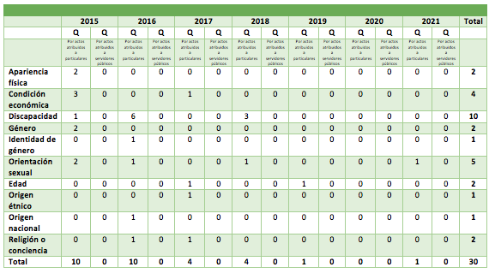
- Asimismo, se registraron los ámbitos:
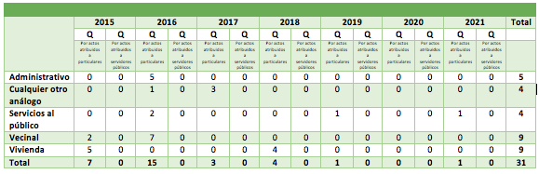
- Y los derechos humanos vulnerados:
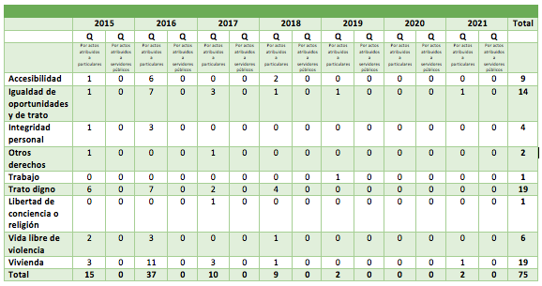

Disponible en http://portal.ruv.org.mx/wp-content/uploads/2019/12/191126_Programa-Nacional-de-Vivienda-2019-2024-v13.pdf
Entre otros objetivos, la ENADIS permitió conocer las percepciones de la discriminación entre la población en general y desde los distintos grupos de la población, que por sus características, son discriminados.
Ley Federal para Prevenir y Eliminar la Discriminación, disponible en: http://www.diputados.gob.mx/LeyesBiblio/pdf/262_210618.pdf
Ley General para la Inclusión de las Personas con Discapacidad, Artículo 18. Disponible en: http://www.diputados.gob.mx/LeyesBiblio/pdf/LGIPD_120718.pdf
De conformidad con los Lineamientos para informar sobre los recursos federales transferidos a las entidades federativas, municipios y demarcaciones territoriales del Distrito Federal y de operación de los recursos del Ramo General 33, emitidos por la Secretaría de Hacienda y Crédito Público.
Secretaría de Gobernación, Lineamientos que regulan la aplicación de las medidas administrativas y de reparación del daño en casos de discriminación
Los datos son publicados en las siguientes direcciones electrónicas: https://sniiv.conavi.gob.mx/demanda/rezago_estatal.aspx y https://sniiv.conavi.gob.mx/demanda/rezago_municipal.aspx
El total de causas de discriminación no coincide con el total de expedientes calificados como presuntos actos de discriminación, ya que cada expediente puede tener 1, 2 o más causas de discriminación.
El total de ámbitos no coincide con el total de expedientes calificados como presuntos actos de discriminación, ya que cada expediente puede tener 1, 2 o más ámbitos.
El total de derechos conculcados no coincide con el total de expedientes calificados como presuntos actos de discriminación, ya que los casos pueden presentar vulneración a varios derechos.

